Комплекс ГТО.
Плавание в комплексе ГТО.
Что такое ГТО? Немного истории.
«Готов к труду и обороне СССР», сокращенно ГТО — программа физкультурной подготовки в общеобразовательных, профессиональных и спортивных организациях в СССР, которая основывалась на единой и поддерживаемой государством системе патриотического воспитания населения.
Комплекс ГТО был утвержден и стал нормативной основой системы физического воспитания для всей страны 11 марта 1931 года. Цель вводимого комплекса — «дальнейшее повышение уровня физического воспитания и мобилизационной готовности советского народа, в первую очередь молодого поколения...».
В рамках программы ГТО осуществлялась физкультурная и теоретическая подготовка граждан, организовывалось прохождение испытаний комплекса, проходили соревнования. Граждане, успешно сдавшие нормативы ГТО награждались нагрудными знаками.
Нормативы и требования комплекса ГТО периодически изменялись. Так, первый комплекс ГТО состоял всего из одной ступени и предполагал выполнение 21 испытания: 15 носили практический характер (бег, метание, лазание по канату, плавание, гребля, верховая езда и т.д.); 6 испытаний были теоретическими (военные знания, знания истории физкультурных достижений, основ физкультурного самоконтроля, знания по оказанию первой медицинской помощи). Испытания могли пройти мужчины не моложе 18 лет и женщины не моложе 17 лет.
Последний всесоюзный физкультурный комплекс ГТО был утверждён 17 января 1972 года. Он имел 5 возрастных ступеней (для каждой были установлены свои нормы и требования): I ступень - «Смелые и ловкие» - школьники 10-13 лет, II - «Спортивная смена» - подростки 14-15 лет, III - «Сила и мужество» - юноши и девушки 16-18 лет, IV - «Физическое совершенство» - мужчины 19-39 лет, женщины 19-34 лет, V - «Бодрость и здоровье» - мужчины 40-60 лет, женщины 35-55 лет.
Для каждой ступени устанавливались нормативы нескольких уровней сложности. Нормативы комплекса ГТО стали инструментом, благодаря которому каждый советский гражданин мог проверить уровень своего физического развития. Испытания проводились на всех уровнях — в городах, селах и деревнях, на предприятиях и в организациях. Нормы ГТО выполнялись в школах, ВУЗах, колхозных бригадах, рабочими фабрик, заводов, железных дорог и т.д. Программа ГТО в СССР существовала до 1991 года, то есть целых 60 лет.

Возрождение ГТО
24 марта 2014 года Указом Президента Российской Федерации «О Всероссийском физкультурно-спортивном комплексе «Готов к труду и обороне» (ГТО)» с 1 сентября 2014 года комплекс ГТО был введен в действие.
Если кратко, возрождающийся комплекс ГТО преследует следующие цели и задачи:
- повышение эффективности использования возможностей физкультуры и спорта в укреплении здоровья, гармоничном и всестороннем развитии личности, воспитании патриотизма у населения;
- увеличение числа граждан, систематически занимающихся физкультурой и спортом в РФ;
- повышение уровня физической подготовленности и продолжительности жизни граждан;
- формирование у населения осознанных потребностей в систематических занятиях физкультурой и спортом, ведении здорового образа жизни;
- повышение общего уровня знаний населения о средствах, методах и формах организации самостоятельных занятий физкультурой и спортом;
- модернизация системы физического воспитания и системы развития массового, детско-юношеского, школьного и студенческого спорта в образовательных организациях, в том числе путем увеличения количества спортивных клубов.

Кто может сдавать нормативы ГТО?
Всероссийский физкультурно-спортивный комплекс ГТО предусматривает подготовку к выполнению и непосредственное выполнение различными возрастными группами населения РФ (от 6 до 70 лет и старше) установленных нормативов комплекса ГТО по 3 уровням трудности, соответствующим золотому, серебряному и бронзовому знакам отличия «Готов к труду и обороне» (ГТО). Факт вручения знака отличия Комплекса ГТО, соответствующего бронзовому, серебряному или золотому знаку и ступени Комплекса ГТО, подтверждается также вручением удостоверения на бумажном носителе.
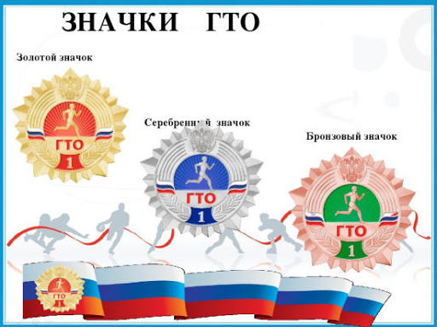
Ступени ГТО
В современном комплексе ГТО 11 ступеней: 5 для школьников, и 6 для взрослых. Граждане с 6 до 39 лет, успешно прошедшие испытания комплекса ГТО, в зависимости от результата могут получить золотой, серебряный или бронзовый знак. Для граждан 40 лет и старше (начиная с VIII ступени) в каждом испытании устанавливается только один норматив. Т.е. лица 40 лет и старше могут стать обладателем только золотого знака.

Какие испытания нужно пройти
Каждая ступень ГТО включает ряд обязательных испытаний на силу, выносливость и гибкость, а также ряд испытаний по выбору. Чтобы получить знак отличия нужно пройти все обязательные испытания и определенное количество дополнительных (испытаний по выбору). В среднем для получения золотого знака нужно пройти 6-8 испытаний, предусмотренных для данной ступени.
Примерами испытаний могут служить:
- бег на короткие дистанции;
- бег на выносливость;
- метание теннисного мяча в цель;
- метание снаряда на дальность;
- поднимание туловища из положения лежа на спине;
- наклон вперед из положения стоя с прямыми ногами;
- подтягивание из виса лежа на низкой перекладине;
- подтягивание на высокой перекладине;
- прыжок в длину с места / с разбега;
- сгибание рук в упоре лежа на полу (отжимания от пола);
- рывок гири;
- смешанное передвижение (бег, переходящий в ходьбу и обратно);
- челночный бег;
- плавание;
- стрельба из пневматической винтовки / электронного оружия;
- бег на лыжах;
- кросс по пересеченной местности (для бесснежных районов);
- туристический поход с проверкой туристических навыков;
- скандинавская ходьба

Плавание и нормы ГТО
Плавание входит в число испытаний по выбору, т.е. для получения значка сдавать этот норматив не обязательно.
Правила сдачи норматива по плаванию:
1.Испытание может проводиться как в бассейне, так и в специально оборудованных местах на водоемах.
2.Старт осуществляется в зависимости от предпочтений: с тумбочки, с бортика или из воды.
3.Способ плавания произвольный.
4.Завершив дистанцию, коснитесь бортика любой частью тела.
5.Запрещено идти по дну, использовать подручные средства для сохранения плавучести.
6.При плавании на 50 метров, выполните поворот любым способом, но обязательно коснитесь бортика бассейна руками или ногами. 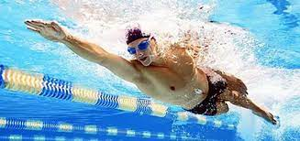

Заключение
Возвращение ГТО в Россию востребовано временем. Здоровье народа бесценно, и его фундамент закладывается, в том числе и подобными общегосударственными мероприятиями регулярного характера. Наработанный десятилетиями механизм основы системы физического воспитания жизнеспособен, а его использование и совершенствование неизбежно приведет к улучшению показателей здоровья и физического развития граждан нашей страны.
Подробную информацию о Всероссийском физкультурно-спортивном комплексе «Готов к труду и обороне» (ГТО), нормативы для всех ступеней, методические рекомендации, адреса центров тестирования, нормативную документацию можно найти на сайте gto.ru.

